Sperling & Kupfer - 9788820084387 - 19,90 € - Stefania S. - Cuori magnetici. Love me love me. Ediz. tie-in. Vol. 1 | Star Comics - 9788822665034 - 5,90 € - Eiichiro Oda - One piece. Vol. 112 | 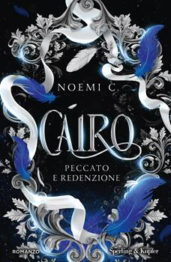Sperling & Kupfer - 9788820084028 - 17,90 € - Noemi C. - Peccato e redenzione. Cairo | Mondadori - 9788804810995 - 24,00 € - Alberto Angela - Cesare. La conquista dell'eternità | Rizzoli - 9788817174459 - 27,00 € - Dan Brown - L'ultimo segreto
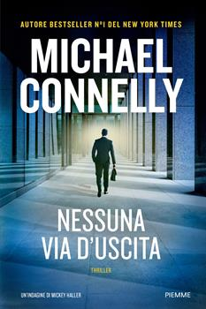Piemme - 9788856687958 - 22,00 € - Michael Connelly - Nessuna via d'uscita | Einaudi - 9788806264376 - 21,00 € - Jo Nesbø - L'impronta del lupo | Mondadori - 9788804782179 - 16,00 € - Sabrina Flapp, Giulia Zoratto, Edy Lovisetto - Una giornata straordinaria per i calzini spaiati. Ediz. a colori | Fabbri - 9791223400296 - 8,90 € - Roby - Agenzia tradimenti. I manga di Roby. Vol. 5 | Mondadori - 9788804814511 - 17,00 € - Jennifer Brody - Stranger Things. L'estate segreta di Undici e Max
De Agostini - 9788851186302 - 15,90 € - Alberto Pellai - Io gomitolo, tu filo. Ediz. a colori | Sperling & Kupfer - 9788855441858 - 15,00 € - Stefania S. - Anime elettriche. Love me love me. Vol. 2 | Mondadori - 9788804789826 - 12,00 € - Julia Quinn - La proposta di un gentiluomo. Serie Bridgerton. Vol. 3 | Mondadori - 9788804800927 - 18,00 € - Navessa Allen - Lights out. Into Darkness. Ediz. italiana. Vol. 1 | Mondadori - 9788804789802 - 12,00 € - Julia Quinn - Il duca e io. Serie Bridgerton. Vol. 1
Sperling & Kupfer - 9788855441865 - 15,00 € - Stefania S. - Amore senza fine. Love me love me. Vol. 3 | 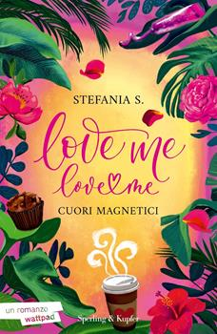Sperling & Kupfer - 9788855441841 - 15,00 € - Stefania S. - Cuori magnetici. Love me love me. Vol. 1 | Einaudi - 9788806219352 - 13,00 € - Primo Levi - Se questo è un uomo

